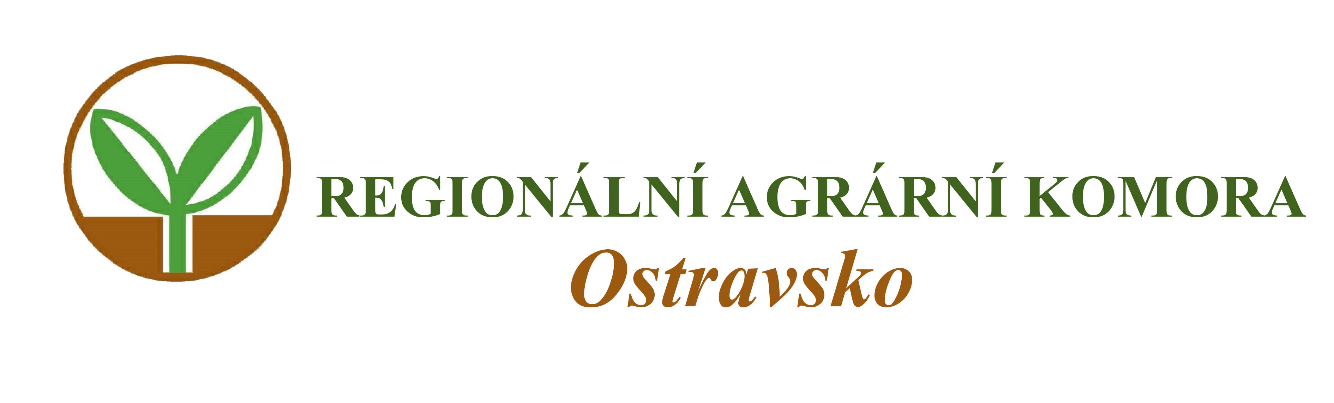

Vás zve na seminář

Evidence hnojení, POR a výnosů

který se koná

ve čtvrtek 31. října 2024 od 10:00 hodin

v zasedací místnosti Školního statku v Opavě,
Englišova 526, Opava

Přednášející:
Ing. Lubomír Smrček
- akreditovaný poradce v registru MZe ČR

Program semináře:
1. Legislativní úprava evidence hnojení a POR
2. Hlášení evidencí a výnosů do jednotného uložiště
3. Využití Portálu farmáře ke splnění dotačních a legislativních povinností
4. Bilance dusíku a organické hmoty
5. Evidence hnojení a POR

Organizační zabezpečení:
Renata Šarjaková, Regionální agrární komora Ostravsko, tel: 775 590 464, e-mail: oakop@opava.cz, www.mskis.cz

Seminář je bez vložného. Občerstvení zajištěno. Účast bude možná pouze na základě potvrzené registrace.

Registraci proveďte nejpozději do úterý 29. října 2024 e-mailem: oakop@opava.cz nebo sms na: 775 590 464. Potvrzení o registraci Vám bude zasláno mailem nebo SMS.

